Муниципальное дошкольное образовательное учреждение

«Детский сад №4 «Малышок»

Педагогический проект

в группе раннего возраста на тему: «Домашние животные»

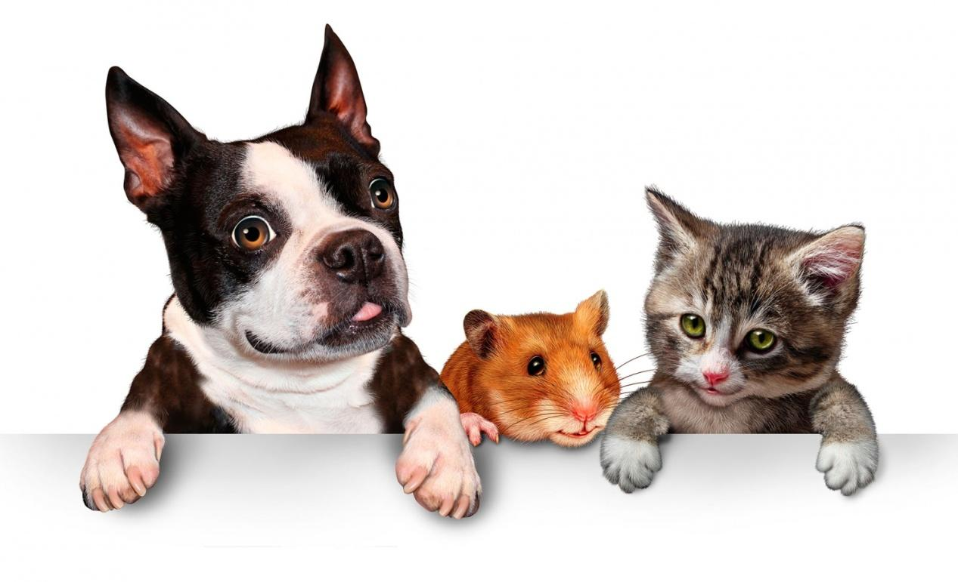

Воспитатель: Соловьева Н.Г.

Нижегородская область, г. Семенов
2026 год
Паспорт проекта
Название проекта: «Домашние животные»
Тип проекта: информационно-практический, игровой
Продолжительность проекта: среднесрочный (2 недели)
Участники проекта: педагоги, дети раннего возраста, родители
Цель проекта | Формирование начальных форм коммуникации и познания у детей раннего возраста, обогащение знания детей о домашних животных, привитие детям любовь к животным, побуждать заботиться о них.
Задачи проекта | 1.Расширить и углубить представления детей раннего возраста о домашних животных, их характерных особенностях;  2.Развивать у детей правильное звукопроизношение;  3.побуждать детей выполнять имитационные движения;  4.Формировать положительный эмоциональный опыт.
Тип проекта | информационно-практический, игровой
Организация проекта | создание условий для полноценного развития личности ребенка
Форма реализации | среднесрочный (2 недели)

Актуальность
Любовь, понимание и забота - это то, что ждет живая природа от каждого человека. Эти чувства целесообразно начинать воспитывать именно в раннем детстве, поэтому сегодня экологическому образованию в дошкольных образовательных учреждениях отводится должное внимание.Общение с животными, если оно происходит бесконтрольно, может принести не только пользу, но и вред развивающейся личности ребенка. Отношение ребенка к животному, его целенаправленное действие могут оказаться неправильными в силу целого ряда причин. Прежде всего, ребенок не знает, что можно делать, а что нельзя, что для животного вредно, а что полезно. Кроме того, при тесном контакте с животным, малыш обязательно захочет удовлетворить свою любознательность и втянуть его в игру. Без контроля и руководства взрослых такое общение может оказаться вредным и даже опасным как для животного, так и для ребенка.
Не следует забывать, что домашнее животное в семье - это мощный воспитательный фактор. Ребенок учится заботиться, ухаживать за ним, у него развиваются нравственно-волевые и трудовые качества.
С самого раннего возраста необходимо побуждать детей к общению и ухаживанию за домашними животными вместе с родителями. Участвуя, в этом проекте дети и их родители должны научиться:
• формированию эмоционально-положительного отношения к домашним животным;
• положительным эмоциям от совместной работы и полученного результата.
Проблемой в общении детей раннего возраста с домашними животными является незнание правил этого общения.
Привлечение внимания к вопросу о важности домашнего животного в семье вызвал к жизни мой проект «Домашние животные», цель которого формирование заинтересованного, бережного отношения к домашним животным.
Работа велась по двум направлениям:
- Работа с детьми.
- Работа с родителями.
Этапы реализации проекта:
I этап. Проблематизации и выбора темы
II этап.Подготовительный
III этап.Осуществления проектной деятельности
1 этап – проблематизации и выбора темы: создание у детей мотивации к проектной деятельности; ознакомление родителей с задачами проекта; совместная деятельность с детьми. В силу отсутствия у ребенка раннего возраста жизненного опыта, недостаточного уровня развития интеллектуально-творческих способностей, что не позволяет ему в полной мере проявлять самостоятельность в выборе проблемы и ее решении. Активная роль принадлежит взрослому.Ребенок – заказчик проекта (через свои интересы и потребности).

2 этап – подготовительный: постановка целей и задач, предварительная работа с детьми и родителями. Выбор оборудования и материалов. Работа с познавательной и художественной литературой. Подбор дидактических, подвижных, пальчиковых игр, физминуток. Оформление центра «Развитие речи» по теме. Наблюдения за домашними животными. Составление вопросов для бесед. Конспекты занятий.Осуществление проекта ребенком происходит на подражательно- исполнительском уровне. Его увлекает процесс совместной деятельности с взрослым. Малыша привлекают к участию в реализации намеченного плана. Затем идет совместный анализ выполнения проекта, переживание результата. Первые попытки детей самостоятельно решить проблему нужно замечать и поощрять: «Ты быстро придумал!», «Молодец! Правильно ответил».

3 этап – этап осуществления проектной деятельности.
- Подбор детской художественной литературы для чтения детям.
- Чтение и заучивание стихов, потешек, рассказов, сказок
- Проведение непосредственно образовательной деятельности по ознакомлению с животными.
- Наблюдения на прогулках, дома за домашними животными.
- Конструирование домика для животных.
- Экскурсия в мини-музей под открытым небом.
- Проведение подвижных игр.
- Изготовление и проведение дидактических игр.
- Подбор сюжетных картинок, иллюстраций, открыток.

Планирование работы над проектом
Формы организации совместной деятельности по теме | Дидактическое обеспечение
Проведение с детьми бесед о домашних животных
Рассматривание иллюстраций, наборов открыток по теме:«Домашние животные» | - «Чей домик»-автор-художник И.Першина;  - «Лесные друзья»-художники Н.и А.Снегирёвы;  - «Что любят животные» - художник М.Бондаренко;  - «Кошкин дом» - художник С.Михайлов;  - «Запомни картинки» - художник И. Дорошенко.

Проведение пальчиковых, подвижных, дидактических, сюжетно-ролевых игр: | - Игры с пальчиками:«Козочка», «Белочка»,«Киска»,«Лужок», «Лошадка», «2котёнка».  - Подвижные игры:«Ктокак кричит»,«Лошадка»,«Гуси-гуси»,«Кот Васька и мыши», «Теремок», «Кошечка»,  - Дидактические игры:«Кто где живёт»,«Кто, как кричит?», «На скотном дворе», «Помоги животным найти свой завтрак», лото «Домашние животные»,«Зоологическое лото», «Кто что ест?», разрезное лото «Животные».  - Игровые упражнения: «Выбери животное», «Магазин игрушек».
Чтение художественной литературы: | - «Узнай меня»-С.Подгорная;  - «Идёт бычок качается», «Сторож»,«Котёнок»,«Лошадка»,«Козлёнок» - А.Барто;  - «Милые сони» - О.Александрова;  - «Забавы зверят»- В.Лясковский;  - «Разные собачки» - Б.Заходер;  - «Котауси и Мауси»-К.Чуковский;  - «Детки в клетке»,«Усатый-полосатый»,«Воробей в зоопарке»-С.Маршак;  - «Как Хома зарядкой занимался»-А.Иванов;  - «Катя и бычок» - Л.Воронкова;  - «Про Томку» - Е.Чарушин;  - «Это кто?» - Т.Лопухина;  - «Слонёнок в зоопарке» - А.Парчинская;  - «Щенок» - Ю.Разумовский;  - «Кто это?», «Находчивый бобр» -  В.Степанов;  - «Песенка друзей», «Бараны», «Трезор»,«Фома» - С.Михалков;  - «Кто сказал мяу», «Кошкин дом» -  Н.Носов;  - « Приключение котика и пёсика» -И.Чанек.

Чтение русских народных сказок: | «Колобок, «Репка», «Козлятушки»,  «Теремок».
Чтение авторских сказок: | - «Котенок, который забыл, как надо просить есть», «Козленок, который умел считать до десяти» - А.Прейсен,  - «Курочка» - Е.Чарушин ,  - «Кто самый красивый» - Е.Карганова,  - «Котик и козлик» - В.Жуковский,  - «Котята»- И.Токмакова.
Слушание и пение русских народных и колыбельных песен: | «Козочка», «Сидит белка на тележке»,  «Ладушки».
Слушание и заучивание потешек и считалок: | «Котик с пряником»,«Жили у бабуси»,  «Скок– поскок», «Как у нашего кота»,  «Киска»,«Коза», «Упрямые козлы»,  «Пошёл котик на торжок»,«Ходит кот по лавочке», Котенька – коток», «Кот на печку пошёл».
Загадывание и отгадывание загадок | «Лесные загадки» - П.Синявский.
Проведение физкультминуток: | «Зайка», «Кот», «Конь», «Игра с зайкой».
Изобразительная деятельность: | Лепка–«Покормим кошечку»,«Звериные тропинки».  Рисование – «Щеночек», «Спрячем мышку» (рисование карандашом), «Следы» (рисование пальчиком), «Шубки для зверей» (рисование клеевой кистью).
Художественно-продуктивная деятельность: | Выставка поделок: «Детишки – малышки»; Фотовыставки: «Ребята и зверята»,  «Домашний любимец».
Совместная деятельность детей и родителей: | Кукольный спектакль - «Репка»,  «Теремок», Настольный театр - «Кто сказал мяу»
Деятельность родителей.  - Создание макетов:  - Создание стенгазеты: | «На деревенском дворике»  «Наши меньшие друзья»

План работы с семьей в рамках темы: «Домашние животные». Данная тема запланирована на две недели. Разработку плана работы с семьей я начала с того, что определила наиболее эффективные формы работы с семьей в рамках темы, а именно:
1. Анкетирование родителей.
2. Информационный стенд.
3. Консультация для родителей.
4. Памятка для родителей.
5. Фото-вернисаж.
6. Развлечение.
У всех форм работы есть темы, свои цели, периоды реализации. Было проведено анкетирование родителей.
Родителям были предложены анкеты по теме: «Домашние животные в Вашей семье». Цель этой анкеты: определение отношения родителей к формированию у детей раннего возраста бережного и заботливого отношения к животным.
В анкете представлены следующие вопросы:
1. Если ли у Вас в семье домашнее животное?
2. Позволяете ли Вы своему ребенку общаться с ним?
3. С какого возраста Вы считаете возможным разрешить ребенку играть (общаться) с домашним питомцем?
4. Каких животных, по Вашему мнению, можно держать дома, если у Вас есть дети раннего возраста?
5. Общение с домашними животными, влияет на нравственное воспитание ребенка?
6. С какого возраста Вы считаете возможным разрешить ребенку играть (общаться) с домашним питомцем?
В анкетировании участвовало 12 человек. Все ответы родителей были проанализированы.

Для примера была составлена диаграмма анализа по следующим вопросам:
С какого возраста Вы считаете возможным разрешить ребенку играть (общаться) с домашним питомцем?
- 58% родителей (7 человек) – за то, чтобы разрешить ребенку общаться с домашним питомцем с 1 года;
- 42% родителей (5 человек) – за то, чтобы разрешить общаться (играть) с рождения.
Ещё вопрос: Каких животных, по Вашему мнению, можно держать дома, если у Вас дети раннего возраста?
- 100% родителей (12 человек), считают, что можно держать дома, если есть маленькие дети кота (кошку);
- 33% родителей (4 человека) – рыбок;
- 17% родителей (2 человека) – отдали своё предпочтение собаке;
- 17% родителей (2 человека) – попугая;
- 8% родителей (1 человек), считают, что можно держать хомяка;
Также была подготовила консультацию для родителей по теме: «Дети и домашние животные». Цель: формировать представления родителей о влиянии домашних животных на развитие ребенка.

«Детиидомашниеживотные»
* Животные являются источником первых знаний о природе. Ребенок видит животное - он к нему тянется, распознает названия, отмечает различия, познает его поведение.
* Животные являются источником развития сенсорики. Ни одна обучающая игрушка не может сравниться с природой. Ребенок непосредственно через органы чувств воспринимает объект: форму, величину, цвет, запах, пространственное расположение, движения, мягкость, фактуру шерсти и т.д.
* Животные являются источником развития логического мышления. На основе представлений о животных, дети учатся видеть связи и зависимости: киса мяукает у миски - голодная, хорек высоко подпрыгивает, гулит - хочет поиграть, затаился - охотится.
* Животные источник для различных видов деятельности - наблюдение, игра, труд, творчество и т.д. В результате формируется любознательность, наблюдательность, развивается фантазия.
Животные - источник нравственного воспитания
* Источник первых переживаний и радости. Ребенок испытывает положительные эмоции в общении с животным. В современном обществе этого как раз больше всего и не хватает - положительных переживаний.
* В процессе общения у ребенка развиваются чувства прекрасного. Они учатся видеть естественную красоту.
* В процессе деятельности ребенок учится проявлять бережное (пассивное) и заботливое (активное) отношение к животному миру в целом. Таким образом, у ребенка формируется основы экологической культуры, которая является составной частью духовной культуры.
Животные - источник эстетического воспитания и развития
* Натуральная и естественная красота побуждает детей к творчеству. Дети любят стремятся отражать свои переживания с животным в детских стихах, рассказах собственного сочинения и конечно же в изобразительной деятельности.
Источник трудового воспитания
В процессе наблюдения, ребенок знакомится с несложными трудовыми операциями. Под руководством взрослых у него формируются элементарные навыки по уходу за животными. Приобретаются дополнительные сведенья об условиях жизни в природе и в домашних условиях.
Источник физического развития
Животные источник укрепления здоровья, психического развития: в процессе прогулок с собакой, хорьком, кроликом и т.д, в процессе труда дети также совершенствуются физически.
Была подготовлена памятка для родителей: «Чем опасны домашние животные для детей».Цель: способствовать формированию безопасного поведения ребенка с домашними животными.

Памятка для родителей
Чем опасны домашние животные для детей

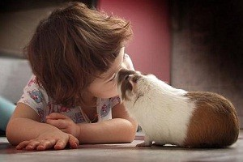
Даже взрослые люди умиляются, глядя на котенка или щеночка. Его хочется взять на руки, погладить, чмокнуть в розовый носик. Что же ждать от детей? Для ребенка домашнее животное является не просто предметом обожанияипартнеромпоигре.Котенок,щенокилиморскаясвинкастановитсядля ребенка другом. Он находится с ним в тесном постоянном контакте, берет его с собой в кровать, кормит из своей ложки (пока родители не видят). Не заостряя внимание на возможной аллергии или укуса животным, поговорим о невидимой опасности. Даже если питомец живет в доме и никуда не выходит, это не гарантирует, что он является разносчиком паразитарных заболеваний. Приходя с улицы, вы можетепринестинаподошвеобувикусочкиземли,покоторойходилизараженные животные.
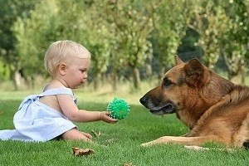
Токсокароз– заболевание, которым малыш может заразитьсяотсобаки.Паразитымогутпопастьворганизмребенка,еслипослеигры с щенком, он не помыл руки и сел за стол. Личинки проникают через стенки кишечника,распространяютсяпокровеноснойсистеме,аужеоттудапереносятсяв легкие, печень и даже в глаза. Заболевание может протекать бессимптомно, давая лишь легкое недомогание. Токсокароз требует консультации врача паразитолога и назначения анти паразитарных аппаратов.
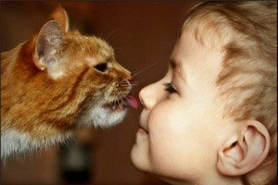
Токсоплазмоз–заболевание, которым ребенок может заразиться от кошки. Яйца паразитов попадают в кишечник, там вырастают, превращаясь в личинки. Проникают в лимфатическую систему и распространяются по всему организму. Разрушают внутренние органы и системы. В 80-90%случаев, токсоплазмоз недаетявных симптомов. Но, самую большую опасность это заболевание несет беременным женщинам.
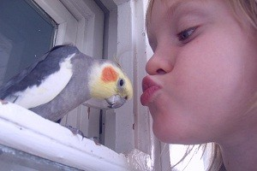
Орнитоз – заболевание, которым ребенок может заразиться от птиц (попугаев, канареек, голубей). Более 140 видов птиц являются переносчиками возбудителя этой болезни–хламидии пситачи. Причем, сами птицы орнитозом не болеют. Птички выделяют хламидии с носовым секретом и фекалиями. Заражение происходит, когда ребенок кормит попугая изо рта в рот. Если клетка долго не убиралась, птичка, помахав крыльями, разносит пыль с частицами зараженных фекалий по комнате. Ребенок может вдохнуть эту пыль, возбудитель попадет в дыхательные пути и вызовет особый вид пневмонии.

Как защитить ребенка от паразитов, передаваемых домашними животными?
- Никогда не кормите животных сырым мясом.
- Постарайтесь всю обувь, по приходу домой, убирать в обувной шкаф.
- Раз в год обследуйте животное в ветеринарной клинике.
- Следите за тем, чтобы ребенок мыл руки перед едой. А еще лучше, приучить малыша мыть руки с мылом после каждого контакта с животным.
- Следите за чистотой птичьей клетки.
- Убирая клетку или кошачий лоток, надевайте медицинскую маску на лицо.

Был оформлен информационный стенд. Тема: «Игровое пространство». Цель: рекомендовать родителям литературный материал, игры по данной теме. На стенде размещены стихи, пальчиковые игры для детей по теме.

В итоге по завершении второй недели я попросила родителей принести фотографии своих домашних животных (с детьми или без), и устроила фото-вернисаж в группе по теме: «Домашний любимец». Цель: воспитывать у детей положительный эмоциональный отклик.
Итоговым мероприятием по данной теме стало развлечение «В гости к бабушке Арине». Цель: воспитывать гуманное отношение к животным.
4 этап – заключительный: обобщение результатов работы, их анализ, составление рекомендаций. Оформление фотовыставки «Домашний любимец».

Развлечение для детей и родителей: «В гости к бабушке Арине».
Взаимодействие с музыкальным руководителем: имитация звуков, издаваемых животными; разучивание потешек; пение песен о домашних животных.
Продукт деятельности: наглядные пособия, альбомы, рисунки, создание макетов, стенгазета, презентация, картотеки стихов, загадок. Развлечение для детей и родителей: «В гости к бабушке Арине».
Предполагаемый результат:
- Дети должны знать названия домашних животных, что за домашними животными ухаживает человек (кормит, поит, лечит, моет, охраняет, пасет), чем питаются домашние животные, какую пользу приносят людям;
- дети научатся ухаживать за домашними животными;
- дети должны уметь использовать в речи названия домашних животных, частей их тела, действий, отгадывать загадки, сравнивать;
- дети должны знать, как говорят домашние животные, и уметь различать их по голосу;
- привитие детям любви и бережного отношения к животным.

Развлечение: «В гости к бабушке Арине»
Цель: закрепить и обобщить первоначальные знания о домашних животных.
Задачи:
- уточнить представления о домашних животных (живут дома, за ними ухаживают, они приносят пользу людям;
- закрепить названия домашних животных: кошка, собака, корова, щенята;
- продолжать развивать умение отвечать на вопросы: «кто? », «что делает?» фразами из 2-3 слов;
- создать радостное настроение, умение выполнять движения под текст;
- воспитывать бережное отношение к животным.
Словарная работа: кошка, собака, корова, лает, дает молоко, ловит мышей Материал: игрушки: кошка, собака, корова, щенята.
Настольная игра: платок, фартук для бабушки, подарки для детей.
Предварительная работа: рассматривание иллюстраций о домашних животных, дидактическая игры: «Чей малыш? », «Найди детеныша», «Найди маму», пение песенок, подвижные игры.
Ход развлечения:
Воспитатель: (показывает красочное письмо) Ребята, по дороге в детский сад я встретила почтальона. К нам пришло письмо, из деревни, от бабушки! Давайте, прочитаем его! «Дорогие ребята! Я приглашаю Вас к себе в гости, в деревню. У меня дома живет много домашних животных. Приезжайте ко мне, я вас жду! »
Ну, что? Поедем к бабушке в деревню? (Ответы детей).
На чем же можно поехать к бабушке? (Ответы детей).
Правильно, можно поехать и на машине и на автобусе! А мы с вами поедем на поезде! Наш поезд поведет (имя ребенка). (Дети становятся друг за другом, под музыку идут по залу, воспитатель в это время перевоплощается в бабушку, надев фартук, накинув на плечи платок.)
Бабушка: Здравствуйте, ребятки! (Дети здороваются с бабушкой).
Я так рада, что Вы получили моё письмо и приехали ко мне в гости (звучит запись голосов домашних животных). У меня живёт много разных животных. Я хочу вас с ними познакомить. Подойдите, ребятки, ко мне. Посмотрите, кто это? (Ответы детей). Это моя кошка Мурка. Как зовут кошку? Она живет дома, спит на диванчике, очень любит мышей ловить. Кошка Мурка хочет поиграть с вами. Игра «Серые мышки». Она очень любит догонять мышек. Сейчас мы с вами поиграем с кошкой. Вы ребята, будете мышками. (Кошка спит, а мышки идут на носочках).
Мышки шли, шли, шли. В гости к кошечке пришли. Кошка, кошка, хватит спать. Мы пришли к тебе играть. Кошка, кошечка, вставай! Серых мышек догоняй! (повторить2-3 раза).
Молодцы, ребята! Как вы быстро бегаете, кошка моя вас не поймала, она очень устала и хочет отдохнуть. Скажем кошке «до свидания! » (дети прощаются с кошкой).
Ребята, посмотрите ,кто это лает? (Ответы детей). Это моя собачка Жучка.
Как зовут собачку? Она живет во дворе, охраняет дом.
Где живет собачка?
Что делает она во дворе?
Как лает собака? (индивидуальные и хоровые повторения). Моя собачка очень любит слушать песенки.
Ребята, а про собачку вы песню знаете? (Дети исполняют песню «Собачка»). «К нам пришла собачка. Умная собачка. С детками играет, очень громко лает: «Гав! Гав! Гав! ». У моей собачки потерялись детки. Как зовут деток у собачки? (Ответы детей). Давайте мы поможем собачке найти щенят. (Дети находят щенят и приносят к собачке). Как собачка Жучка обрадовалась своим щенятам. Большое вам спасибо, ребята! Пусть они пойдут, погуляют. Скажем собачке «до свидания!» (дети прощаются с собакой).
Посмотрите, кто это? (Воспитатель показывает игрушку-корову, дети называют, звукоподражают).
Вот она моя корова. Она дает вкусное молоко. Что дает корова? А вы ребятки песню про корову знаете? (Дети исполняют песню «Корова»).
Подошла корова к дому своему. Замычала громко «Му-у», «Му-у»
Я свою Белянку, встречу, обниму, а она мне весело:«Му-у»,«Му-у»
Молодцы,ребята!Коровемоейоченьвашапесняпонравилась.Онапроголодалась и тоже хочет есть. Как вы думаете, что корова любит поесть? (Ответы детей). Скажем корове«до свидания!»(дети прощаются с коровой).
Ребята,сегодняяваспознакомиласмоимидрузьями:кошкой,собакойикоровой. Давайте вспомним, как они умеют кричать? Как кричит кошка? (собачка, корова).
Молодцы, ребята! Мы сегодня с вами поиграли, повеселились, познакомились с моими друзьями: кошечкой, собачкой, коровой. Мы с ними живем дружно и заботимсядругодруге.Кошечкаловитмышей,собачкадомохраняет,акоровадает молоко. Животные, которые живут у меня, называют домашними, потому что я кормлю их, очень люблю и ухаживаю за ними. Вы знаете всех моих домашних животных. Ребята, спасибо, что приехали ко мне, вы еще приезжайте, я вас всегда буду ждать! (Бабушка угощает детей конфетами и провожает до поезда).
(Дети становятся друг за другом, под музыку идут по залу, воспитатель в это время перевоплощается в воспитательницу).

Воспитатель: Ребята, где вы побывали? На чем вы приехали? Вам понравилось в деревне? Какие животные живут у бабушки? Что делает кошка? (Мяукает, ловит мышей). Что делает собака? (Лает, охраняет дом). Что делает корова? (Мычит, дает молоко). Какую пользу они приносят бабушке? Вам понравилось в деревне? (Ответы детей).

В результате проекта:
1. У детей сформировалось и обогатилось представление о домашних животных. Дети узнают животное по внешнему виду, знают, где они живут, чем питаются, как называются детеныши домашних животных, как надо за ними ухаживать.
2. Изготовление макета позволило наглядно представить среду обитания домашних животных
3. Пополнился словарный запас детей.
4. Расширились коммуникативные и творческие способности детей.
5. Дети стали любознательными, стали более бережно относится к животным, проявляют заботливое отношение к ним.
В завершении можно сделать вывод, что благодаря проведенным занятиям, беседам, игровой деятельности произошло закрепление и улучшение знаний детей по данной теме.

